**Использование референсов для анимации**

Использование референсов для анимации, чтобы получить представление о сроках, смещениях веса, позах и нюансах - давняя традиция, восходящая к ранним дням в Disney. Использование справочных материалов сегодня является отраслевым стандартом для работающих профессионалов.

Когда я только начинал, анимация в 90-х годах была не так проста, как сегодня, с камерами для смартфонов и YouTube. Почему бы не использовать все инструменты под рукой, чтобы добиться максимальной производительности?

1:39

**Справочные материалы предоставляют вам:**

* Решения для механики тела
* Лучшее планирование и экономию времени
* Действующий выбор
* Привлекательные формы
* Помогают в учебном процессе
* Почему бы не использовать их? Почему бы не использовать каждый инструмент в вашем распоряжении
* Наблюдение создаст правдоподобное представление
* Хороший референс - ваша дорожная карта!

**ВВот несколько советов по созданию, поиску и использованию референсов для анимации:**

1. **Референс - это ваша дорожная карта. Если он плохо выполнен или не соответствует оценке производительности, то и ваша анимация тоже.**

* Потратьте дополнительное время, чтобы создать хороший референс.
* Планируйте, слушая диалог, пока не поймете ритмы и подтекст.
* Если сцена основана на механике тела или на пантомиме, запишите эмоциональный процесс, стоящий за каждым движением, и запишите важные удары.
* Убедитесь, что ваша сцена хорошо освещена при записи.
* Если исследование включает в себя поиск контента на YouTube, а не попытки совершить действие самостоятельно, найдите множество клипов на выбор и изучите.

**2. Получайте удовольствие, исследуя и изучая все возможности для вашей сцены, чтобы сделать настоящий выбор.**

* Искренность исходит от исследования.
* Ваши первые идеи будут банальными и чрезмерными.
* Посоветуйтесь с другом, чтобы выбрать лучшие клипы. Иногда вы смотрите на это слишком долго и нуждаетесь в новом взгляде.
* Дайте любой идеи отстояться хотя бы 15 минут. Не стойте на пути творческого потока, делая референсы.
* Вы ДОЛЖНЫ остановиться и посмотреть записанное, чтобы оценить, что работает.
* Если вы продолжаете демонстрировать вещи, не останавливаясь, чтобы смотреть, будет то же самое снова и снова.
* УЗНАЙТЕ возможности!

YouTube0:49

**3. Использование референсов не означает копирование именно того, что есть.**

* Многие действия вы должны добавить помимо того, что есть.
* Не копируйте кадр за кадром.
* Поймите выбор, сделанный в референсе, и примените ту же силу к вашему персонажу.
* Слишком многие из вас на сцене могут быть плохими. Оставайтесь верными базовой линии вашего персонажа.
* Скорее всего, у вас будут другие пропорции, чем у персонажа. Компенсировать.
* Переигрывать = плохо

YouTube2:03

**4. Уберите все технические вещи с дороги.**

* 24 кадра в секунду на камеру, если это возможно. Телефоны обычно 30 кадров в секунду, поэтому перед использованием конвертируйте.
* Камера должна быть закреплена на прочном штативе.
* Проверьте угол (аналогично выстрелу), достаточно ли света? и т.п.
* Снимите тени с ламп для лучшего освещения.
* Снимайте под большим углом, чем оригинальная постановка в Maya.
* Снимайте крупным планом тоже для лица.
* Трудно играть хорошо, когда нужно остановиться, чтобы починить свет, штатив и т. д.
* Создайте сцену, реквизит и мебель в первую очередь.
* Установите камеру, не ниже 50 мм объектива для камеры, если у вас есть контроль.
* Создайте отметки для просмотра. Поместите плюшевого мишку перед актером, чтобы посмотреть.
* Костюмы, парики или одежда могут помочь войти в характер.

YouTube2:44

**5. Снимайте много эталонных кадров!**

* Попробуйте, где вы только говорите, а не актер.
* Подумайте о подтексте, разыгрывая сцену. Запиши это.
* Произнесите подтекст, а не фактические строки диалога.
* Возьмите ваши лучшие дубли и соберите их в один, если у вас нет одного солидного дубля.
* Может быть, сними друга, кто лучше и направит их?
* Иногда я прошу друзей сделать для меня дубль или два.
* Другие люди могут придумать удивительные актерские идеи для сцены.
* Если это не работает, может быть, это не тот клип? Вы заставляете это?
* Референс легко сделать! Повторите это, если это не работает.
* Остерегайтесь клише. Не переигрывай!
* Записывайте слова, когда вы смотрите, которые иллюстрируют эмоции, глаголы лучше.

YouTube3:23

**6. Миниатюра из вашего финального эпизода, чтобы выяснить ваши позы истории и выработать важные развороты.**

* Изучите сроки и отрегулируйте при необходимости. Вы даже можете изменить время в видео.
* Время всегда может быть сжато и удлинено, чтобы дополнить действие и усилить развлечения.
* Изучите изменения веса в видео от бедер к плечам.
* Проанализируйте конкретные движения ситуации.
* Упростите движение, если оно делает сцену тяжелее, отредактируйте видеоклип.

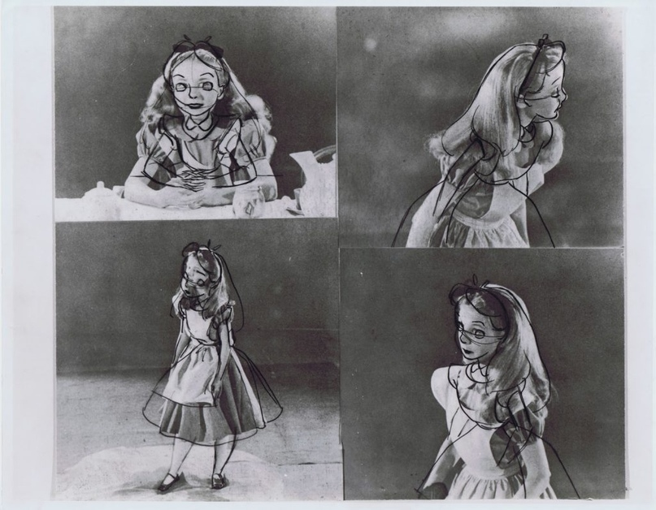

Ниже приведено видео, объясняющее подход к хронометражу отснятого материала, представленный Камероном Филдингом, которое может помочь вам выбрать время, необходимое для сцены. Просто введя отснятый материал в виде последовательности изображений и анимировав кадры в редакторе графиков, вы можете перенастроить отснятый материал на лету во время анимации. Вы даже можете определить блокирующие позы и перенастроить их, прежде чем устанавливать ключевой кадр на куклу!

[https://vimeo.com/70078505](https://vk.com/away.php?to=https%3A%2F%2Fvimeo.com%2F70078505&cc_key=)

Vimeo1:21:09

**7. Как выбрать, какой взять из всех этих кадров?**

* Критический взгляд, попроси друга посмотреть с тобой.
* Вы будете знать правильный дубль, доверяйте своей интуиции.
* Ищите конкретные действия, которые не чувствуются чрезмерными.
* Изучите свои собственные особенности. Если вы много указываете, убедитесь, что это то, что ваш персонаж будет делать тоже.
* Что является успешным и как вы можете это добавить?

YouTube2:41

Источник [http://thinkinganimation.com/lesson-tips-for-creating-finding-and-using-reference-for-animation/](https://vk.com/away.php?to=http%3A%2F%2Fthinkinganimation.com%2Flesson-tips-for-creating-finding-and-using-reference-for-animation%2F&cc_key=)